

Министерство науки и высшего образования Российской Федерации

Федеральное государственное автономное образовательное учреждение высшего образования «Уральский федеральный университет имени первого Президента России Б.Н. Ельцина» (УрФУ)

Институт радиоэлектроники и информационных технологий - РТФ

ОТЧЕТ

о проектной работе

по теме: Визуальная новелла «Новогодняя суета по всем правилам этикета»

по дисциплине: Проектный практикум

Команда: Tea Time

Екатеринбург

2021

СОДЕРЖАНИЕ

**Команда** 3

**Введение** 4

**Цель и задачи** 6

**Образовательный материал. Этикет.** 8

**Целевая аудитория** 10

**Календарный план проекта** 11

**Определение проблемы** 14

**Подходы к решению проблемы. Анализ аналогов.** 18

**Требования к продукту и к MVP** 21

**Стек для разработки** 23

**Написание сценария** 25

**Прототипирование** 26

**Разработка системы** 32

**Заключение** 34

**Список литературы** 37

# **Команда**

* Боровков Елисей Алексеевич РИ-100012 – Сценарист
* Григорьева Анастасия Петровна РИ-100012 – Дизайнер
* Липлавк Маргарита Михайловна РИ-100012 – Аналитик
* Соболев Александр Андреевич РИ-100012 – Тимлид
* Фалалеев Вадим Эдуардович РИ-100012 – Программист

# **Введение**

В настоящее время невозможно представить себе жизнь людей без общения. Изо дня в день мы решаем глобальные вопросы, спорим, принимаем ответственные решения и просто обмениваемся информацией. Общение охватывает особый класс отношений между субъектами, где обнаруживается содействие или противодействие, согласие или противоречие, сопереживание или эмоциональная глухота.

Умение правильно вести себя в обществе имеет очень большое значение: оно облегчает установление контактов, способствует достижению взаимопонимания, создает хорошие, устойчивые взаимоотношения. Но как этому научиться?

Мы видим решение в изучении этикета.

Владение этикетом дает возможность быть свободным, уверенным в себе, помогает избавиться от «комплекса застенчивости» и почувствовать себя естественно и комфортно в любых ситуациях общения – от повседневных до официальных. Этикет является одним из средств проектирования себя, своей биографии, карьеры в соответствии с определенными культурными стандартами и предпочтениями.

Проблема изучения этикета состоит в том, что большинство ресурсов по изучению этикета дают лишь правила и советы, не углубляясь в саму суть этикета и его основ. Вместе с тем правил этикета на сегодняшний день накопилось огромное количество. Современная жизнь, рождая новые ситуации общения, создает новые этикетные требования. Запомнить их все практически невозможно. Поэтому сегодня более важно не просто заучить сами правила, а понять «дух», суть и смысл этикета, т. е., в конечном счете, усвоить основные принципы. Наилучшим вариантом является чтение различных университетских пособий, материал полезный, но молодёжи его скучно читать. Проанализировав все особенности изучения этикета, мы подобрали самый подходящий вариант решения данной проблемы. Наша идея заключается в интегрировании образовательного материала в игровой процесс, то есть в создании игры, направленной на изучение этикета.

Теперь, соответственно, перейдем к постановке цели и задач для эффективной реализации нашей идеи.

# **Цель и задачи**

Цель нашего проекта: создать образовательную игру, в которой мы расскажем об этикете, его роли в жизни, как его нужно изучать, и обучим основным принципам этикета.

В первом семестре мы поставили следующие задачи для этапа “Аналитика”:

1. Изучить и описать тот образовательный материал, который будет в игре.
2. Провести анализ целевой аудитории
3. Описание игры.
   1. Написать, о чем будет наша игра.
   2. Выбрать жанр.
   3. Описать игровые механики.
   4. Сделать концепт-арты.
4. Выдвинуть требования к игре.
5. Проработать технологию разработки игры.

Мы успешно справились с вышеперечисленными задачами. В этом семестре мы создали задачи для этапа “Прототипирование”:

1. Написать сценарий пролога
2. Создать дизайн-макеты и прототипы интерфейсов
3. Расписать архитектуру приложения и определиться со средствами разработки
4. Изучение знаний, необходимых для реализации
5. Написать и протестировать код
6. Реализация и защита MVP

В конце данного этапа мы планируем выпустить прототип в сеть и собрать обратную связь с пользователей.

Предполагаемый образовательный результат:

1. Получение потенциально новых данных об этикете, представленных в данной игре;
2. Сформировать у игрока представление сути и смысла этикета;
3. Усвоение достигнутого уровня знаний путем потенциально успешного выполнения учебного задания (ролевые ситуации, представленные в игре);

# **Образовательный материал. Этикет.**

Особенность принципов этикета (в отличие от норм) заключается в том, что они не указывают человеку, как именно ему поступать в конкретной ситуации, а задают лишь общую линию поведения в подобных случаях, определяют стратегию поведения в целом. На сегодняшний день принято выделять несколько основных принципов современного этикета.

Прежде всего, это **принцип гуманизма** (человечности), который воплощается в ряде моральных требований, обращенных непосредственно к культуре взаимоотношений. Это вежливость, тактичность, скромность и точность.

Второй важнейший принцип современного этикета – это **принцип целесообразности действий**.  
Современный этикет предполагает, что если мы не знаем, как нам следует действовать в какой-то нестандартной, новой для нас ситуации, то необходимо руководствоваться принципом целесообразности, удобства. Но при этом надо помнить, что удобно должно быть не только нам, но и окружающим нас людям. В этом смысле современный этикет не догматичен; он предполагает возможность выбора и творчества в нестандартных ситуациях. Абсолютной строгостью отличаются сегодня, пожалуй, только нормы дипломатического протокола. Во всех же других случаях повседневного общения возможны нарушения, когда этого требует ситуация или здравый смысл.

Третий принцип, на котором основываются нормы современного этикета, – это **принцип красоты** или **эстетической привлекательности поведения**.  
Современный этикет предполагает единство формы и содержания поступка. Поэтому хорошее отношение к людям должно быть красиво оформлено, иначе самый добрый и благородный по своим намерениям поступок будет выглядеть нелепо, непривлекательно и может утратить свой благородный нравственный смысл.

Четвертый принцип, который лежит в основе правил современного этикета, можно определить как **принцип традиционности**. Он касается, прежде всего, тех норм и правил, которые трудно объяснить с позиции современных представлений о красоте, целесообразности и гуманизме. Например, почему при встрече обмениваются рукопожатием? Почему, входя в помещение, мужчины должны снимать головной убор, а женщины могут оставаться в нем? И, пожалуй, именно эти нормы этикета следует просто знать, помнить, поскольку вывести их смысл из условий современной жизни не всегда возможно.

Из науки этики: этикет имеет четыре уровня усвоения. Они таковы:  
**I уровень**: правила, объединенные требованием «Не мешай!» Например, «По газонам не ходить», «не шуми, когда бабушка спит», «Не чавкай во время еды», «Не включай громко телевизор», «Нельзя обижать маленького и слабого» и т. п.  
Это простейший, элементарный уровень, который, как правило, усваивается человеком в раннем детстве, разумеется, увы, есть исключения из этого правила.  
**II уровень**: требование «Будь приятен!». Правила типа:  
«Оденься красиво, когда идешь в гости», «Ответь приветливо на вопрос», «Будь гостеприимен», «Улыбайся!» и т. п.  
**III уровень**: требование «Помогай». Правила такие: «Помоги маленькому, беспомощному, старому, женщине…  
И наконец, **IV уровень** — «Будь естественен!» Имеется в виду, разумеется, в наивысшем уровне освоения всех норм этикета. По словам А. С. Макаренко, «человек должен хорошо поступать не потому, что он сел и подумал, а потому, что у него выработана привычка нравственного поведения».

**Знания**, **умения** и **привычки** – вот те три «ступеньки» этикета, преодолеть которые необходимо для того, чтобы стать воспитанным человеком, отличающимся «естественным культурным» поведением.

Мы задействовали первые 3 уровня и создали для них игровые ситуации.

# **Целевая аудитория**

**Что? (What?)** – Визуальная новелла, обучающая основам этикета в общественных местах, сети и деловой сфере.

**Кто? (Who?)** – Молодёжь, а конкретно студенты.

**Почему? (Why?)** – Личная мотивация. Стремление к совершенствованию навыков коммуникации, социальной адаптации и качества общения.

**Когда? (When?)** – В ситуации личной заинтересованности, причиной которой может быть новый жизненный этап - смена жизненных смыслов, требующая новых ценностных социальных установок, ориентации и мотивов поведения.

**Где? (Where?)** – Интернет-магазины игр.

*\* Для определения целевой аудитории используется методика 5W Марка Шеррингтона. Это наиболее распространенный способ определения целевой аудитории и психологических характеристик, которыми обладают потенциальные потребители.*

# **Календарный план проекта**

|  |  |  |  |  |  |  |  |  |  |  |  |  |  |
| --- | --- | --- | --- | --- | --- | --- | --- | --- | --- | --- | --- | --- | --- |
| **№** | **Название** | **Ответственный** | **Длительность** | **Дедлайн** | **Временные рамки проекта** | | | | | | | | |
| 1 н  е  д | 2 н  е  д | 3 н  е  д | 4 н  е  д | 5 н  е  д | 6 н  е  д | 7 н  е  д | 8 н  е  д | 9 нед |
| ***Анализ*** | | | | | | | | | | | | | |
| *1.1* | *Определение проблемы* | Соболев А. А. | 1 неделя | 08.04.2021 |  |  |  |  |  |  |  |  |  |
| *1.2* | *Выявление целевой аудитории* | Липлавк М.М. | 1 неделя | 08.04.2021 |  |  |  |  |  |  |  |  |  |
| *1.3* | *Конкретизация проблемы* | Липлавк М.М. | 1 неделя | 08.04.2021 |  |  |  |  |  |  |  |  |  |
| *1.5* | *Анализ аналогов* | Липлавк М.М. | 1 неделя | 08.04.2021 |  |  |  |  |  |  |  |  |  |
| *1.6* | *Определение платформы и стека для продукта* | Соболев А. А. | 1 неделя | 08.04.2021 |  |  |  |  |  |  |  |  |  |
| *1.7* | *Формулирование требований к MVP продукта* | Липлавк М.М. | 1 неделя | 08.04.2021 |  |  |  |  |  |  |  |  |  |
| *1.8* | *Определение платформы и стека для MVP* | Соболев А. А. | 1 неделя | 08.04.2021 |  |  |  |  |  |  |  |  |  |
| *1.9* | *Формулировка цели* | Липлавк М.М. | 1 неделя | 08.04.2021 |  |  |  |  |  |  |  |  |  |
| *1.10* | *Формулирование требований к продукту* | Липлавк М.М. | 1 неделя | 08.04.2021 |  |  |  |  |  |  |  |  |  |
| *1.4* | *Подходы к решению проблемы* | Липлавк М.М. | 2 неделя | 15.04.2021 |  |  |  |  |  |  |  |  |  |
| *1.11* | *Определение задач* | Соболев А. А. | 2 неделя | 15.04.2021 |  |  |  |  |  |  |  |  |  |
| *1.12* | *Поиск образовательного материала* | Липлавк М.М. | 2 неделя | 15.04.2021 |  |  |  |  |  |  |  |  |  |
| ***Проектирование*** | | | | | | | | | | | | | |
| *2.1* | *Архитектура системы (компоненты, модули системы)* | Фалалеев В.Э. | 2 неделя | 15.04.2021 |  |  |  |  |  |  |  |  |  |
| *2.3* | *Прототипы интерфейсов* | Григорьева А. П. | 2 неделя | 22.04.2021 |  |  |  |  |  |  |  |  |  |
| *2.4* | *Дизайн-макеты* | Григорьева А. П. | 3 неделя | 22.04.2021 |  |  |  |  |  |  |  |  |  |
| *2.6* | *Написание сценария игры* | Боровков Е. А. | 4 неделя | 29.04.2021 |  |  |  |  |  |  |  |  |  |
| *2.2* | *Разработка сценариев использования системы* | Соболев А. А. | 2 неделя | 22.04.2021 |  |  |  |  |  |  |  |  |  |
| ***2.5*** | ***Создание Артов*** | **Григорьева А. П.** | **5 неделя** | **13.05.2021** |  |  |  |  |  |  |  |  |  |
| *2.5.1* | *Подготовка шейпов* | Григорьева А. П. | 3 неделя | 29.04.2021 |  |  |  |  |  |  |  |  |  |
| *2.5.2* | *Создание персонажей* | Григорьева А. П. | 3 неделя | 13.05.2021 |  |  |  |  |  |  |  |  |  |
| *2.5.3* | *Создание фонов* | Григорьева А. П. | 2 неделя | 06.05.2021 |  |  |  |  |  |  |  |  |  |
| ***Разработка*** | | | | | | | | | | | | | |
| *3.3* | *Составление вариантов выборов* | Липлавк М.М. | 5 неделя | 06.05.2021 |  |  |  |  |  |  |  |  |  |
| ***3.1*** | ***Написание кода*** | **Фалалеев В.Э.** | **6 неделя** | **27.05.2021** |  |  |  |  |  |  |  |  |  |
| *3.1.1* | *Реализация стандартных механик ВН* | Фалалеев В.Э. | 1 неделя | 15.04.2021 |  |  |  |  |  |  |  |  |  |
| *3.1.2* | *Модуль подсчета очков* | Фалалеев В.Э. | 3 неделя | 06.05.2021 |  |  |  |  |  |  |  |  |  |
| *3.1.3* | *Модуль выбора поз и эмоций* | Фалалеев В.Э. | 3 недели | 06.05.2021 |  |  |  |  |  |  |  |  |  |
| *3.1.4* | *Модуль выборов* | Фалалеев В.Э. | 2 неделя | 06.05.2021 |  |  |  |  |  |  |  |  |  |
| *3.2* | *Тестирование приложения* | Фалалеев В.Э. | 4 неделя | 27.05.2021 |  |  |  |  |  |  |  |  |  |
| *3.4* | *Внесение данных* | Фалалеев В.Э. | 4 неделя | 27.05.2021 |  |  |  |  |  |  |  |  |  |
| ***Внедрение*** | | | | | | | | | | | | | |
| *4.1* | *Оформление MVP* | Соболев А. А. | 3 неделя | 03.06.2021 |  |  |  |  |  |  |  |  |  |
| *4.2* | *Начало Внедрение MVP* | Соболев А. А. | 2 неделя | 03.06.2021 |  |  |  |  |  |  |  |  |  |
| *4.3* | *Написание отчета* | Липлавк М.М. | 2 неделя | 03.06.2021 |  |  |  |  |  |  |  |  |  |
| *4.4* | *Оформление презентации* | Липлавк М.М. | 2 неделя | 03.06.2021 |  |  |  |  |  |  |  |  |  |
|  | *…* |  |  |  |  |  |  |  |  |  |  |  |  |
|  | *Защита проекта* | Соболев А. А. |  | 07.06 - 15.06 |  |  |  |  |  |  |  |  |  |

# **Определение проблемы**

Несомненно, знание правил этикета, умение его использовать в различных ситуациях общения – необходимый атрибут современного делового человека. Но когда стоит начать изучать этикет? Многие скажут, что это необходимо воспитывать в детях с самого рождения. И отчасти они будут правы. Но мы выбрали нашей целевой аудиторией молодёжь, а конкретно студентов. Потому что нравственно-эстетическое воспитание в системе среднего профессионального образования имеет очень важное значение, так как студенчество является наиболее творчески развитой, интеллектуальной и прогрессивной частью молодежи, важнейшим фактором экономического, духовного и политического преображения российского общества. Главным противоречием студенческого возраста выступает естественное стремление к самореализации и самопознанию и в то же время отсутствие внутренней готовности и опыта для осуществления этого. На студенчество приходится период активного жизненного и духовно-нравственного становления молодых людей, когда они, оказавшись вне привычного домашнего круга, впервые лицом к лицу сталкиваются с неизведанным миром сложных отношений и более всего нуждаются в направляющей руке и верных ориентирах. *(“ОСОБЕННОСТИ НРАВСТВЕННО-ЭТИЧЕСКОГО ВОСПИТАНИЯ СТУДЕНЧЕСКОЙ МОЛОДЁЖИ В ОБРАЗОВАТЕЛЬНОМ ПРОЦЕССЕ ОРГАНИЗАЦИЙ СПО” Л.А. Саенко, д-р соц. наук, проф. каф. социально-гуманитарных дисциплин, АНО ВО «Северо-Кавказский социальный институт», г. Ставрополь, E-mail: la-saenko@yandex.ru*   
*З.Т. Кулаева, аспирант, АНО ВО «Северо-Кавказский социальный институт», г. Ставрополь, E-mail: mmtt_mozdok@mail.ru)*

Мы провели опрос среди студентов направления «Программная инженерия» института ИРИТ-РТФ Уральского федерального университета, чтобы выяснить, есть ли потребность в изучении этикета среди опрошенных. Результаты, следующие:

68,8% опрошенных подтвердило существование проблемы этического образования.

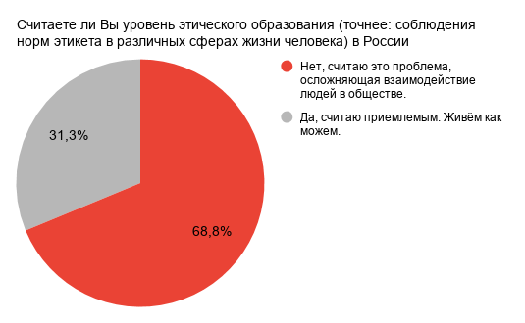

Также, на вопросы, проверяющие умение самих студентов действовать в соответствии с нормами этикета, респондентами были даны следующие ответы:

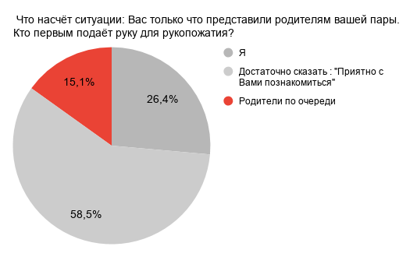

Только 15,1 % выбрало верный ответ (Родители по очереди).

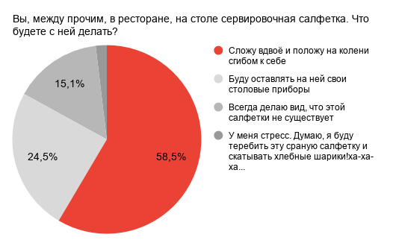

58,5% респондентов оказалось ознакомлено с простыми правилами столового этикета.

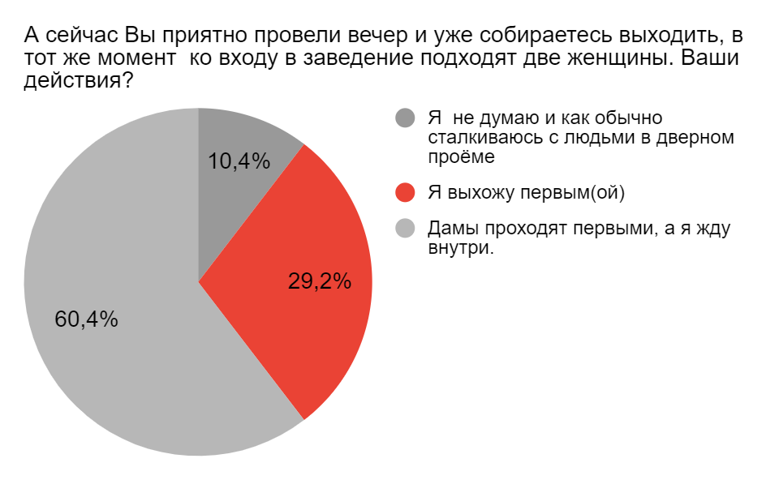

Несмотря на известный факт: из помещения сначала выходят, всего 29,2% опрошенных выбрало правильный вариант.

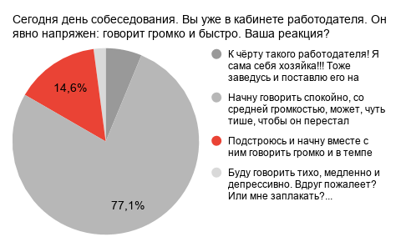

Вопросом с самым большим процентом неверных ответов стала ситуация взаимодействия с работодателем. Только 14,6% выбрало правильный вариант ответа.

**В результатах данного опроса мы можем увидеть подтверждение респондентами (представителями целевой аудитории) существования недостаточного уровня этического образования в России и соответственно определенную необходимость в его повышении.**

# **Подходы к решению проблемы. Анализ аналогов.**

Существует несколько известных способов изучения этикета:

1. Изучение с использованием пособий

2. Прохождение специализированных мастер-классов.

3. Обучение в частных образовательных организациях.

Использование пособий дает максимально полную теоретическую подготовку. В различных университетских пособиях представлен структурированный научный материал по общим понятиям этики, основным принципам этикета, подразделам: деловому (поведение в ситуациях делового общения),служебному (внутри делового, включает правила служебной иерархии), правилам поведения в общественных местах. Однако, качественное самостоятельное изучение пособий требует много времени и концентрации. Материал может быть достаточно сложным и объемным, поэтому изучающий может потерять заинтересованность. Отсутствие практики тоже является существенным минусом, осложняющим освоение норм этикета.

Мастер-классы, как правило, отличаются присутствием и теоретической информации, и небольших практических заданий (интерактив участник/участник или участники/ведущий мастер-класса). Наличие взаимодействия между участниками повышает уровень вовлеченности обучающегося в процесс. Положительные эмоции, полученные в момент активной мыслительной деятельности, способствуют закреплению новых знаний. Однако, оценить соотношение цены/качества мастер-класса можно только по факту его прохождения. Результат зависит от большого количества факторов: уровень квалификации ведущего, открытость и готовность других участников сотрудничать, наличие комфортных условий в месте проведения. Также мастер-классы сильно ограничены по времени, что негативно сказывается на количестве образовательных тем и глубине их проработки. К тому же на территории России мастер-классов мало, и организуют их в основном в европейской части страны.

Образовательные организации. Школы и онлайн-курсы по изучению правил этикета способны дать всестороннюю необходимую подготовку (включая проведение экзаменационных работ, проверяющих степень прогресса ученика). Но школы являются наиболее дорогостоящим способом изучения этикета. Не каждый желающий сможет позволить себе оплатить частные образовательные услуги. К тому же такие высокие цены снижают мотивацию потенциальных учеников.

Последним рассмотренным способом изучения этикета, не предложенным в списке выше (из-за своей новизны), станет прохождение разрабатываемой нашей командой визуальной новеллы. Игровые технологии способны обеспечить обучающемуся баланс между количеством теоретических данных и практических (симуляционных) заданий, направленных на поверку и закрепление образовательного материала. Также положительной стороной визуальной новеллы является удобство и минимизация финансовых затрат. Данные характеристики определяют образовательную игру как более практичный, целесообразный, доступный, но при этом не менее заинтересовывающий и полноценный способ освоения этикета.

Рассмотренные пособия: “Деловой этикет” (М.В. Капкан, Л.С. Лихачева), “Профессиональная этика и служебный этикет” (А.О. Ульмясбаева), “Этика деловых отношений” (В.П. Егоров), “Деловой этикет” (А.В. Дроздков), учебно-методическое пособие “Этикет” (М.А. Дедюлина, Е.В. Папченко), “Этикет делового общения” (Г.Г. Атабекова)

Мастер-классы: Мастер-класс по деловому этикету и правилам бизнес-коммуникаций (Факультет коммерции и туристической индустрии)

Школы и курсы: Этикет Бенуа (Школа этикета и хороших манер Ольги Бенуа), “Деловой этикет: от слов к делу” (онлайн-курс на платформе Coursera), Школа этикета Юлианы Шевченко, курс “Светский этикет. Деловой этикет и протокол” (Институт репутационных технологий).

# **Требования к продукту и к MVP**

**Основные требования к продукту.**

* + Игровые события должны иметь обучающий характер, опираться на основные принципы этикета.
  + Игра должна иметь разветвленный, в некоторых случаях цикличный, сюжет. У игрока должна быть возможность ответить правильно или неправильно.
  + Наличие возможности начать, сохранить и загрузить игру.
  + Наличие спрайтов с изображением персонажей. У персонажей должно быть несколько поз и эмоций, в зависимости от реплик.
  + В случае неправильного ответа игра должна будет объяснить, как и почему надо было ответить, “наказать” или вернуть в начало события.
  + Настройка параметров игры (громкость звуков).
  + Наличие возможности быстрого пропуска текста.
  + Игра должна содержать звуки, дополняющие обстановку и события, происходящие в повествовании.
  + Фоновые изображения должны быть качественными и правильно отображающими обстановку, в которой находится игрок.
  + Фоновые изображения должны отображать времена суток.
  + Наличие системы подсчета очков.
  + Система флажков
  + Наличие плеера (возможность выбирать музыку).
  + Механика подсказок.
  + Наличие интерактивного телефона.

**Требования к MVP продукта.**

* + Игровые события должны иметь обучающий характер, опираться на основные принципы этикета
  + Игра должна иметь разветвленный сюжет. У игрока должна быть возможность ответить правильно или неправильно
  + Наличие системы подсчёта очков.
  + В случае неправильного ответа игра должна будет объяснить, как и почему надо было ответить.
  + Наличие спрайтов с изображением персонажей.
  + Фоновые изображения должны правильно отображать обстановку, в которой находится игрок.
  + Игра должна предоставить теоретический материал об основных правилах и принципах этикета.

# **Стек для разработки**

Игровой движок — это программный компонент компьютерных или видео игр и других интерактивных приложений с графикой, обрабатываемой в реальном времени. Он обеспечивает основные технологии, упрощает разработку и дает время и часто дает игре возможность запускаться на разных платформах, таких как игровые консоли и настольные операционные системы.

Unity — игровой движок, дающий возможность создавать 2D, 3D, virtual reality (VR) и augmented reality (AR) проекты. Unity поддерживает более 25 платформ: Windows, Linux, Android, iOS, WebGL и прочие. Unity Asset Store — магазин готовых ресурсов и инструментов для разработки, позволяющих сэкономить время.

Ren’Py — игровой движок с открытым исходным кодом для создания визуальных новелл. Открытый исходный код подразумевает возможность любого пользователя вносить в программу свои собственные изменения. Этот движок бесплатен как для личного, так и для коммерческого использования. У Ren’Py есть большое сообщество разработчиков и большая библиотека документации.

Visual Novel Maker — программный продукт, обладающий интуитивно понятным интерфейсом. Создание простой визуальной новеллы не требует навыков программирования. В программе имеются встроенная библиотека медиа файлов, включающая в себя спрайты, фоновые изображения, звуки, музыка и так далее. Данная программа распространяется на платной основе через торговую площадку Steam

В результате собранных сведений для упрощения анализа была создана таблица:

|  |  |  |  |
| --- | --- | --- | --- |
| Критерий | Unity | Ren’Py | Visual Novel Maker |
| Язык программирования | C# | Python | JavaScript, CoffeeScript |
| Наличие документации | Большое количество | Большое количество | Мало |
| Встроенная библиотека медиафайлов | Нет | Нет | Есть |
| Работа с анимацией | Есть | Есть | Да, но за дополнительную плату |
| Цена | Условно-бесплатный | Бесплатный | 1085 рублей |
| Кроссплатформенность | Есть | Есть | Нет |
| Необходимость дополнительных модулей для разработки ВН | Да | Нет | Нет |

Мы выбрали Ren’py. Простой в освоении язык сценариев позволяет любому эффективно писать большие визуальные романы, в то время как сценариев Python достаточно для сложных имитационных игр. Ren’Py имеет открытый исходный код и бесплатен для коммерческого использования.

В итоге технологический стек состоит из следующего:

1. Ren’py
2. Python + Notepad++
3. Gimp
4. MediBang Paint
5. Adobe Photoshop

# **Написание сценария**

Существует несколько методов написания сценария. Методом проб мы поняли, что больше всего нам подходит написание основных контрольных точек и описание того, как главный герой посещает их, и какие эмоции он при этом испытывает.

После создания определённого каркаса сюжета и составления основной сюжетной линии, добавляются выборы, которые и отличают визуальную новеллу от книги. На основании этих выборов строится развитие основного сюжета и мини-сюжеты, которые дают игроку интерактивность, а игре реиграбельность. Большинство выборов имеют подтекст в виде этикета и практическое тестирование. Но есть и выборы, которые просто влияют на повествование, без образовательной нагрузки.

Основная задача сценария для MVP является ответить на три вопроса: Что такое общение?; Что такое этикет?; Как они взаимосвязаны?; а также рассказать об основных правилах этикета и проверить усвоенный материал.

В определённый момент написания нам пришла идея о создании двух путей изучения этикета. Теоретический и практический, которые представлены библиотекой и тренингами. Сюжет в библиотеке основан на информации из пособий по изучению этикета, поэтому игрок будет получать большое количество информации, которая почти полностью направлена на теоретическое понимания этикета. В то же время второй путь создан менее нагруженным, но более художественным, для наслаждения сюжетом. Также его преимуществом является большее количество практического взаимодействия, так как основа обучения на тренингах - общение с другими людьми. Помимо этих путей, игрок получает знания об этикете через повседневные жизненные ситуации и аудиокнигу героя. Таким образом, на протяжении всей новеллы, игрок изучит достаточное количество информации, чтобы в конце ответить на вопросы и получить одну из трёх концовок.

# **Прототипирование**

При запуске приложения отображается главное меню. В главном меню должны быть отображены шесть кнопок: «Продолжить», «Новая игра», «Загрузить», «Галерея», «Настройки», «Выход». Также в меню необходимо отобразить название игры. Название должно быть расположено в верхней части экрана и выполнен в виде логотипа. Схема расположения элементов в главном меню представлена на рисунке:

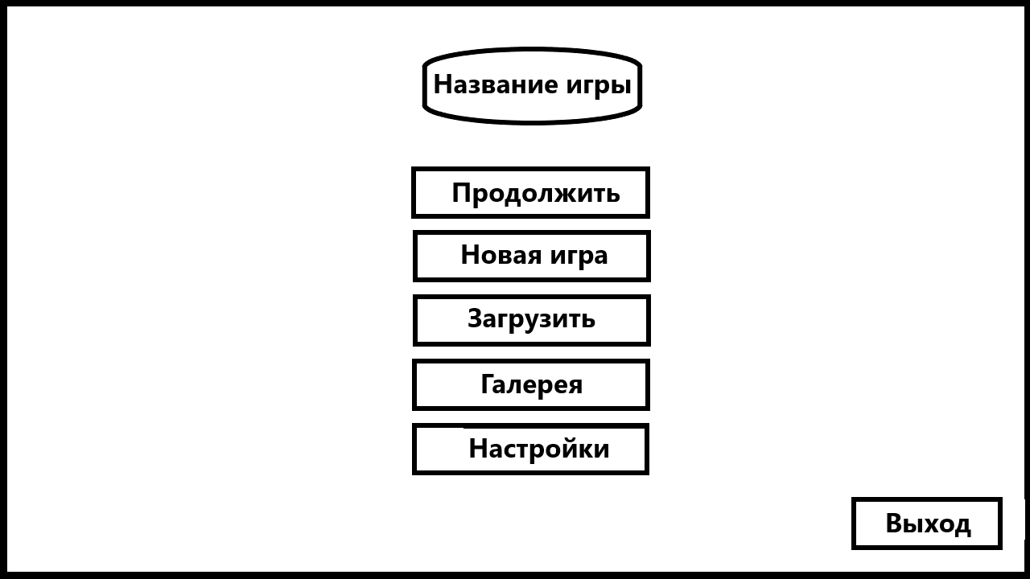

В процессе игры необходимо реализовать следующее взаимодействие — пользователь может кликнуть по любой части экрана, либо на клавишу пробел, чтобы перейти к дальнейшему развитию истории. На всю игровую площадь должно быть расположено фоновое изображение, в нижний части экрана должен находиться текстовый блок, а над ним — спрайт персонажа. Исключение составляют моменты с выбором ответа или действия. Здесь пользователь может кликнуть на один из вариантов ответа, каждый из которых определяет сюжетную развилку игры. Схема расположения элементов в процессе игры представлена ниже.

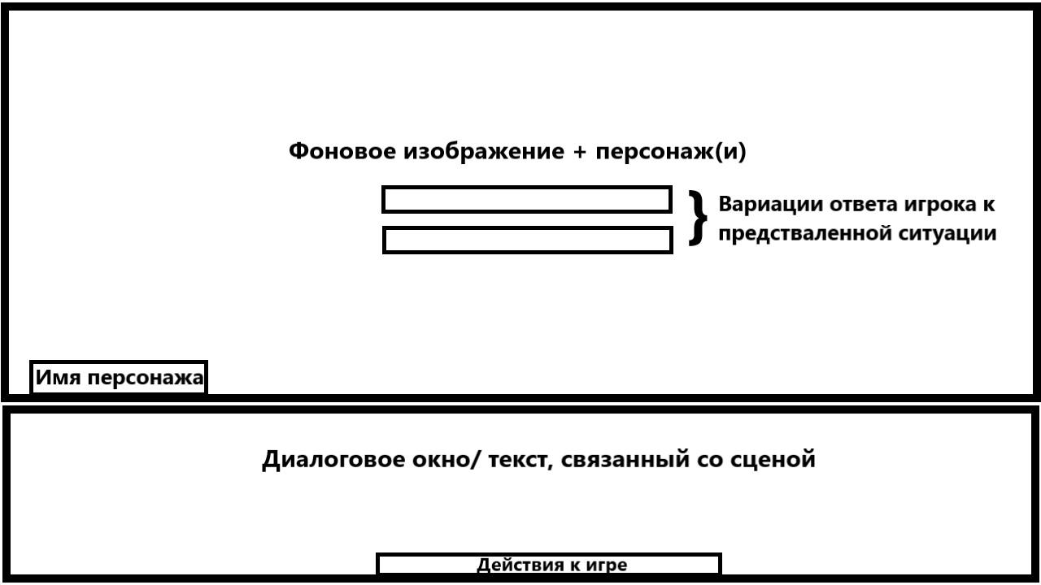

В результате работы над проектированием интерфейса были созданы схемы расположения элементов игры. Данные схемы необходимы в процессе реализации игры при расположении элементов в меню, в самой игре и при выборах варианта ответа.

Для разработки игры были необходимы следующие графические изображения: фоны, спрайты персонажей с различными эмоциями, изображение для меню. Изображения создавались и обрабатывались в графических редакторах «MediBang Paint», «Adobe Photoshop». В результате анализа используемых локаций сценария был подготовлен список необходимых фоновых изображений:

* Спальня главного героя (день, вечер);
* Улица;
* Остановка;
* Офис;
* Бар;
* Кабинет босса (день, вечер)
* Лестница;
* Подъезд;
* Ресторан;
* Библиотека;
* Лифт;
* Комната тренингов;

Изображения для локаций были найдены в Интернете.

Примеры фоновых изображений.

Офис



Улица (один из вариантов)

Для главного меню было решено использовать новогодний стиль, так как это отображает время, в которое происходит действие новеллы. Изображение выполнено в программе «MediBang Paint»

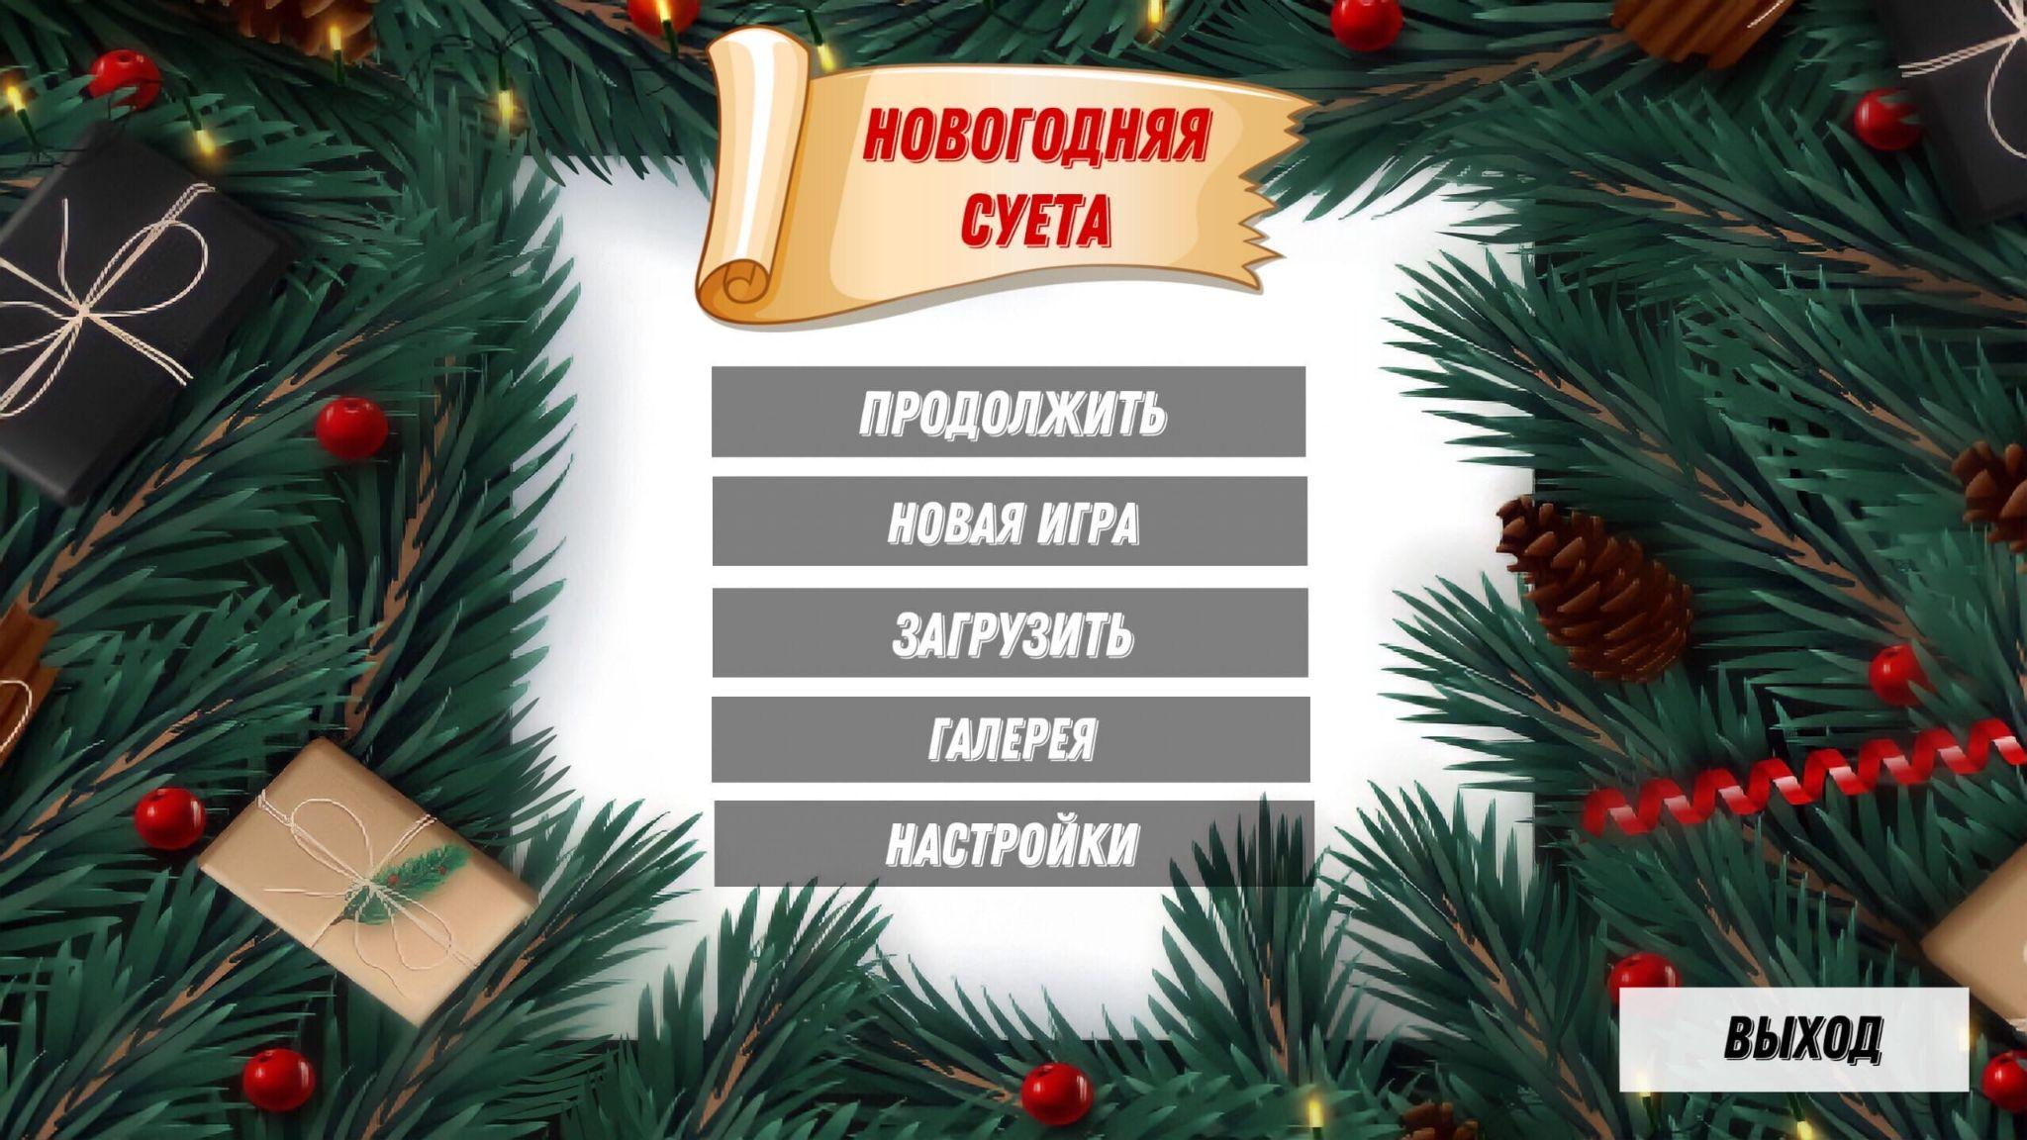

Главное меню

После анализа сценария был создан список персонажей, для которых необходимо найти или разработать спрайты: главный герой, Ника, Босс, коллеги, ведущий тренинги, друг главного героя. Все спрайты персонажей были обработаны с помощью графического редактора «MediBang Paint». Дополнительно спрайты для босса были обработаны в графическом редакторе «Adobe Photoshop».

Результат работы над персонажем представлен на рисунке



Босс

Все спрайты адаптированы для игры — они имеют единый размер для корректного отображения в игре.

В результате работы над дизайном интерфейса были найдены фоновые изображения, созданы спрайты персонажей и главное меню.

# **Разработка системы**

Знание элементов визуальной новеллы является основой качественной разработки. Новелла состоит из текста, визуальной составляющей и механики. Визуальная новелла, как и любая игра, базируется на определенной идее. Идеей может быть как донесение определенного посыла, так и оригинальный сюжет или механика. Из всех развлекательных медиумов визуальной новелле наиболее близок комикс как смешение текстового и графического — визуальные приемы в них схожи.

Cистема выбора/диалогов — основа механики визуальной новеллы. Зачастую визуальные новеллы используют минимум слов: делают нарративные вставки с завязкой, а большую часть текста составляют диалоги и мысли главного героя. Описания окружения и собеседника решаются визуально.

Вовлеченность игрока в историю часто повышается за счет вариативности. История может быть линейной, разветвленной (когда разные события приводят к разным концовкам), псевдо-разветвленной (линейный сюжет и несколько разных выборов дают разные концовки), либо история может содержать набор событий и разные концовки.

После изучения основ игр в жанре визуальная новелла. Мы перешли к разработке нашего проекта.

В начале для разработки компьютерной игры был выбран игровой движок Ren’py и текстовый редактор Atom. По техническим причинам впоследствии использовался текстовый редактор Notepad++.

Код был разделен на 4 части (4 сюжетных дня). При создании визуальной новеллы основным элементом являлся объект, который предполагает разделение приложения игры на программируемые блоки. Каждый такой блок содержит список команд вывода текста, спрайтов персонажей, операций с переменными. В тексте также использовались специальные теги, для его появления с определенной скоростью и остановки в нужных местах. В процессе создания игры были использованы переменные для флагов, чтобы фиксировать какой-то определенный выбор и в будущем проверять “был ли совершен этот выбор”, и счетчиков, чтобы фиксировать количество правильных ответов.

В процессе разработки была создана/ использована структура приложения, представленная ниже:

New-Year-Rush/Game/DemoNovel-32.exe - запуск игры для 32 бит.

New-Year-Rush/Game/DemoNovel.exe - запуск мгры

New-Year-Rush/Game/renpy/ - папка с файлами игры.

New-Year-Rush/Game/game/gui - папка интерфейса (фоны, рамки иконки и т.д.).

New-Year-Rush/Game/game/images - папка спрайтов и фонов.

New-Year-Rush/Game/game/saves - папка сохранений.

New-Year-Rush/Game/game/gui.rpy - файл с настройками интерфейса.

New-Year-Rush/Game/game/options.rpy - Данный файл содержит настройки и опции, способные изменить игру.

New-Year-Rush/Game/game/screens.rpy - файл с настройками экрана.

New-Year-Rush/Game/game/script.rpy - файл с кодом игры(здесь пишут сюжет и механики).

Также мы визуализировали все выборы, представленные в игре, с помощью схем выборов. Их можно посмотреть на онлайн доске: <https://bubbl.us/12160170>

# **Заключение**

На сегодняшний день игровая индустрия занимает большую долю, которая постоянно увеличивается. Кроме того, количество поклонников игр в жанре визуальная новелла с каждым днем набирает обороты. Современный читатель лучше воспринимает не просто текстовую информацию, а дополненную визуальными образами. Визуальная новелла позволяет представить историю в удобном и интересном для пользователя формате, кроме того — история и обучающий процесс получаются интерактивными. Игра была реализованная с помощью игрового движка Ren’py. При создании игры были выполнены следующие задачи:

* Проанализированы особенности жанра визуальная новелла и классические представители данного жанра.
* Выбрана конкретная направленность (этикет) игры.
* Изучен и описан образовательный материал, представленный в новелле.
* Проведено исследование и охарактеризована целевая аудитория игры.
* Выделены требования к разрабатываемой игре.
* Проработана технологию разработки игры.
* Проанализированы и выбраны программные средства для разработки игры.
* Созданы дизайн-макеты.
* Описаны и реализованы игровые механики.
* Создан сюжет, включающий в себя необходимый образовательный материал.
* Разработана игра в жанре визуальная новелла.

В ходе разработки игры были использованы следующие программные средства: Adobe Photoshop и MediBang Paint для создания и обработки графических файлов, игровой движок Ren’py и текстовый редактор Notepad++ для реализации программной части.

Говоря о возможных перспективах развития игры, можно выделить следующие аспекты:

* + Создание новых спрайтов с дополнительными позами и эмоциями, в зависимости от реплик.
  + Внедрение механики возвращения игрока в начало события или наказания в случае неправильного ответа. (Механика моделирования возможного события)**.**
  + Возможность выбирать музыку, создание плеера.
  + Механика подсказок.
  + Появление интерактивного телефона.
  + Расширение игрового сценария (добавление дополнительных сюжетных веток).
  + Продолжение игрового сценария (основного сюжета).
  + Добавление мини-игр.

В результате работы над проектом была создана визуальная новелла, обучающая правилам этикета в общественных местах, сети и сфере делового взаимодействия. После прохождения игрок предполагаемо получит новые знания и восприятие ситуаций этикетного выбора. На основе данной базы формируется способность оценивать происходящее и самостоятельно принимать решения относительно различных жизненных ситуаций, предполагающих знание и понимание основных норм и сути этикета.

Самая важная и ценная составляющая новеллы и всего процесса игрового обучения - это созданная в рамках нашего проекта возможность полноценного усвоения достигнутого уровня знаний через прохождение ролевых ситуаций, решение внутриличностных и межличностных конфликтов благодаря изучению этикета и его основ.

Мы считаем свою работу над проектом полноценной, эффективной и, на данный момент, завершившейся закономерно положительным и качественным результатом. Данный проект в перспективе может стать важным не только для нашей творческой команды, но и для всех будущих игроков, желающих чувствовать себя естественно и комфортно в любых ситуациях социального взаимодействия благодаря развитию навыков общения в соответствии с нормами этикета.

# **Список литературы**

1. Виртуальное чтиво [Электронный ресурс]. MVC для начинающих. Режим доступа: http://chtivo.webhost.ru/articles/mvc.php, свободный.
2. Записки начинающего веб-мастера [Электронный ресурс]. Статьи написания MVC компонента. Режим доступа: http://blog.contra.lv/category/joomla/creating-own-mvc-component/, свободный.
3. “Деловой этикет” (М.В. Капкан, Л.С. Лихачева)
4. “Профессиональная этика и служебный этикет” (А.О. Ульмясбаева)
5. “Этика деловых отношений” (В.П. Егоров),
6. “Деловой этикет” (А.В. Дроздков),
7. Учебно-методическое пособие “Этикет” (М.А. Дедюлина, Е.В. Папченко)
8. “Этикет делового общения” (Г.Г. Атабекова)